Chocolate Puxa-Puxa

______________________________________________________________________

Digite a receita abaixo:

Utilizando os marcadores

INGREDIENTES

Para a massa

* 200g de farinha de trigo (1 xícara de chá)
* 50g de cacau em pó (1/2 xícara de chá)
* 75g de açúcar (1/2 xícara de chá)
* 175g de manteiga (3/4 xícaras de chá)

Para o caramelo

* 11/2 lata de leite condensado
* 75g de açúcar mascavo (1/2 xícara de chá)
* 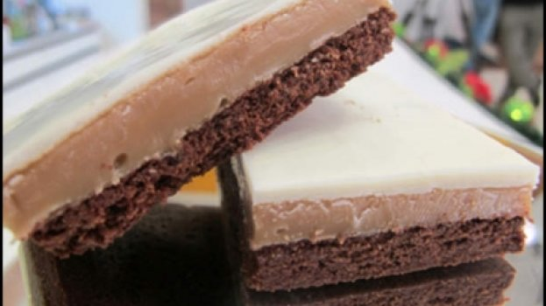80g de manteiga (4 colheres de sopa)

Para a cobertura

* 100g de chocolate branco derretido
* 100g de chocolate meio amargo derretido

Modo de preparo

Para a massa

1º - Num processador coloque 200g de farinha de trigo. 50g de cacau em pó, 75g de açúcar e 175g de manteiga e bata bem até obter uma bola de massa.

2º - Transfira a massa para uma assadeira (35 cm X 20 cm) untada e forrada com papel manteiga e leve para assar em forno médio pré-aquecido a 180°C por +/- 20 minutos ou até que a massa esteja firme.

Para o caramelo

3º - Coloque numa panela 11/2 lata de leite condensado, 75 g de açúcar mascavo e 80 g de manteiga e leve ao fogo baixo mexendo sempre até desprender do fundo da panela (+/- 10 minutos). Retire do fogo e espalhe o caramelo sobre a massa de chocolate assada (feita acima). Espalhe bem, alise a superfície e deixe esfriar.

Para a montagem

4º - Sobre o (já frio) coloque um palito de churrasco no sentido da largura dividindo a assadeira em duas partes. Numa parte espalhe 100g de chocolate branco derretido e na sua outra parte espalha 100g de chocolate meio amargo derretido. Alise a superfície e deixe secar o chocolate (10 minutos). Corte em retângulos de 5cm X 2,5cm e sirva em seguida.